**Bridge4u organiseert samen met Bridgeclub Utrecht Oost wederom:**

**Bridgen + Wandelen**

**Vanaf maandag 8 juli t/m vrijdag 12 juli gaan we voor de 3e keer wandelen en/of bridgen**

**Een traditie is geboren!**

**Op maandagavond begint in Bungalowpark ‘De Miggelenberg’ te Hoenderloo de bridge4daagse**

**en op dinsdagmorgen begint de Apeldoornse wandel4daagse**

**En je kunt zelf kiezen of en hoeveel dagen je gaat wandelen en bridgen**

**Afstanden: 12km 20km 30km 40km 50km Oftewel, keuze genoeg**

**Start en finish: Sportcomplex Victoria Boys op de Berghuizerweg 153,  7312 SN Apeldoorn**

**Je kunt je opgeven voor 0, 1, 2, 3 of 4x wandelen**

**Heb je interesse, wil je informatie, wil je je opgeven ?**

**Stuur dan een mail naar:** [bridge4u.drives@gmail.com](mailto:bridge4u.drives@gmail.com)

**Als je nog vragen hebt kun je natuurlijk ook altijd even bellen: 06-52488779 (Bert Schmittmann)**

**De kosten (gesorteerde spellen, bridgemates, enz.) zijn € 20 per persoon**

**Meesterpunten worden verstrekt volgens de geldende NBB-schaal**

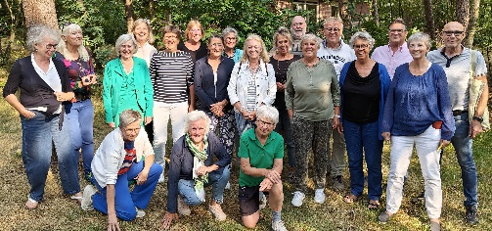

**Bridge4u organiseert samen met Bridgeclub Utrecht Oost wederom:**

**Bridgen + Wandelen**

**Vanaf maandag 8 juli t/m vrijdag 12 juli gaan we voor de 3e keer wandelen en/of bridgen**

**Een traditie is geboren!**

**Op maandagavond begint in Bungalowpark ‘De Miggelenberg’ te Hoenderloo de bridge4daagse**

**en op dinsdagmorgen begint de Apeldoornse wandel4daagse**

**En je kunt zelf kiezen of en hoeveel dagen je gaat wandelen en bridgen**

**Afstanden: 12km 20km 30km 40km 50km Oftewel, keuze genoeg**

**Start en finish: Sportcomplex Victoria Boys op de Berghuizerweg 153,  7312 SN Apeldoorn**

**Je kunt je opgeven voor 0, 1, 2, 3 of 4x wandelen**

**Heb je interesse, wil je informatie, wil je je opgeven ?**

**Stuur dan een mail naar:** [bridge4u.drives@gmail.com](mailto:bridge4u.drives@gmail.com)

**Als je nog vragen hebt kun je natuurlijk ook altijd even bellen: 06-52488779 (Bert Schmittmann)**

**De kosten (gesorteerde spellen, bridgemates, enz.) zijn € 20 per persoon**

**Meesterpunten worden verstrekt volgens de geldende NBB-schaal**



